- Bài 1: HỆ THỐNG QUẢN LÝ BÁN HÀNG
- Phân tích kiến trúc tổng thể hệ thống
- Tầng giao diện (Presentation)
- Nền tảng web (HTML, CSS, ReactJS, VueJS, Angular, NextJS)
- Giao diện danh sách sản phẩm
- Giao diện cập nhật sản phẩm
- Giao diện giỏ hàng
- Giao diện trang thanh toán
- Nền tảng mobile (React, Native, Flucter)
- Tầng nghiệp vụ logic (Business logic) (NodeJS (Express), NestJS, JAVA Spring boot)
- Viết API xử lí nghiệp vụ, logic
- API lấy danh sách tất cả các sản phẩm
- API lấy chi tiết đơn hàng của User
- API cập nhật thông tin sản phẩm
- Tầng dữ liệu (Data)
- Chọn cơ sở dữ liệu để lưu trữ (MySQL, Postgre, Mongodb,…)
- Vẽ sơ đồ kiến trúc tổng thể
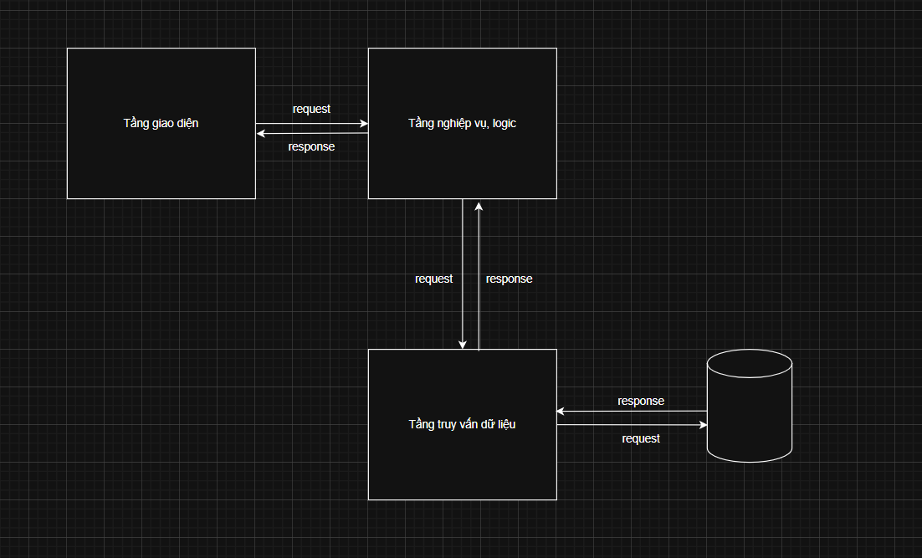

- Bài 2: HỆ THỐNG QUẢN LÝ KHO
- Phân tích kiến trúc tổng thể hệ thống
- Tầng 1: Giao diện (Presentation)
- Thiết kế trang quản lí sản phẩm, (Thêm, sửa, xoá) sản phẩm
- Thiết kế trang quản lí nhà cung cấp
- Thiết kế trang lịch sử nhập - xuất kho
- Tầng 2: Xử lý logic (Business logic)
- Viết API xử lí đơn hàng (Duyệt đơn hàng)
- API thêm sản phẩm
- API thêm thông tin nhà cung cấp
- API cập nhật thông tin nhà cung cấp
- Tầng 3: Tầng dữ liệu (Data)
- Chọn cơ sở dữ liệu (MySQL)
- Tạo các bảng dữ liệu (bảng sản phẩm, bảng nhà cung cấp dữ liệu,…)
- Viết các câu lệnh truy vấn (truy cập vào data base, lấy dữ liệu)
- Sơ đồ lớp
- Lớp sản phẩm
- Lớp nhà cung cấp
- Lớp nhập – xuất kho
- Đi viết các thuộc tính và phương thức của các lớp (xác định mối quan hệ giữa các lớp và xác định bội số quan hệ)
- Sơ đồ package
- Liệt kê các Usecase (chức năng của hệ thống)
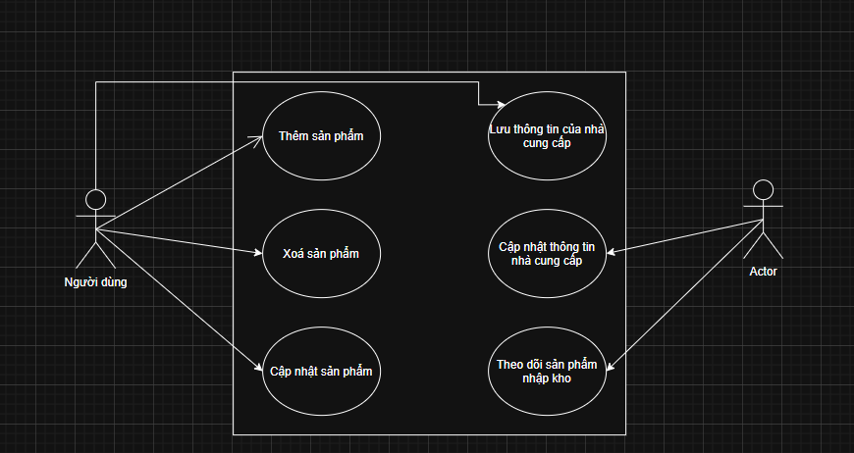

- Tạo các package: Gom nhóm các chức năng có liên quan vào package đó
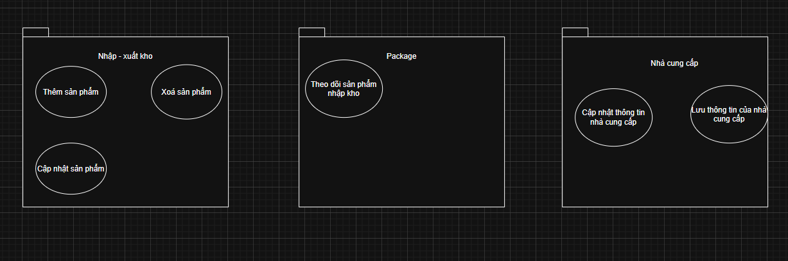

- Bài 3: các chức năng của hệ thống đặt vé máy
- Phân tích kiến trúc tổng thể hệ thống
- Tầng 1: Giao diện (Presentation)
i. Thiết kế trang tìm chuyến bay (tra cứu điểm đi, điểm đến, ngày bay, hãng bay)
ii. Thiết kế trang đặt vé (chọn chuyến bay, nhập thông tin hành khách)
iii. Thiết kế trang thanh toán (chọn phương thức thanh toán, xác nhận vé)
iv. Thiết kế trang quản lý tài khoản (đăng nhập, đăng ký, xem lịch sử vé)
- Tầng 2: Xử lí logic (Business logic)
i. Viết API xử lý tìm chuyến bay (lọc, sắp xếp kết quả tìm kiếm)
ii. API đặt vé (xác nhận chuyến bay, kiểm tra chỗ trống, tạo đơn đặt vé)
iii. API thanh toán (kết nối cổng thanh toán, xác nhận giao dịch)
iv. API quản lý tài khoản (đăng nhập, đăng ký, cập nhật thông tin)
v. API quản trị hệ thống (quản lý chuyến bay, người dùng, thống kê báo cáo)
c. Tầng 3: Tầng dữ liệu (Data)
i. Chọn cơ sở dữ liệu
1. Bảng ChuyếnBay (mã chuyến, điểm đi, điểm đến, thời gian, giá vé)
2. Bảng Vé (mã vé, mã chuyến, mã khách hàng, trạng thái, ngày đặt)
3. Bảng NgườiDùng (mã KH, họ tên, email, mật khẩu, loại tài khoản)
4. Bảng ThanhToán (mã giao dịch, mã vé, phương thức, trạng thái)

ii. Viết các lệnh truy vấn
- Lấy danh sách chuyến bay
- Thêm mới / cập nhật vé
- Lưu thông tin thanh toán
- Quản lý thông tin người dùng

- Bài 4: Hệ thống bán hàng online
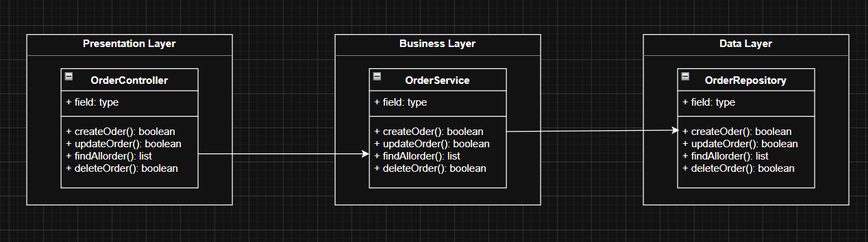

- Bài 5:
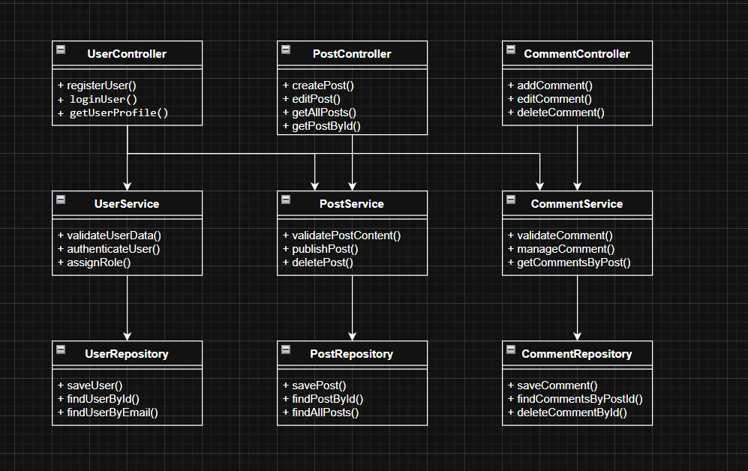

- Bài 6:
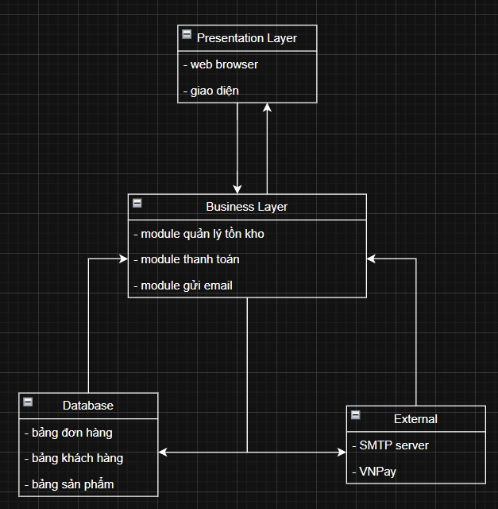

- Bài 7:
Use Case | Module | Layer | Chức năng
Đăng ký tài khoản | User Managerment | Backend, Database | Quản lý thông tin người dùng
Đăng nhập | Authentication | Backend, Database | Xác thực tài khoản
Xem khóa học | Course Management | Frontend, Backend, Database | Hiển thị danh sách khóa học và chi tiết khóa học
Làm bài quiz | Quiz Management | Frontend, Backend, Database | Hiển thị câu hỏi, ghi nhận câu trả lời và chấm điểm
Xem kết quả | Result Management | Frontend, Backend, Database | Hiển thị điểm và kết quả học tập cho người dùng

- Bài 8:
